Klasa 6a,6b, Temat: Ćwiczenia w rozwiązywaniu równań.
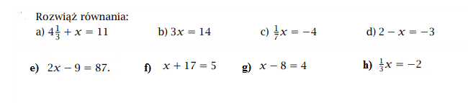
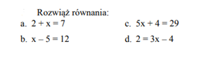
Proszę w zeszytach rozwiązać następujące równania:

Proszę przygotować się na środę do kartkówki z rozwiązywania równań. Będziemy rozwiązywać równania wszyscy w jednym czasie ok. 15 minut. Proszę klasy o zarezerwowanie sobie godz.9:30 do 9:45 w środę 6 maja.
Dla chętnych do rozwiązania poniższe przykłady i odesłanie samego hasła do środy do godz.15.
